**Lungemedisinsk avdeling**

**Pasientperm Avansert LTMV**

# Praktisk prosedyre – Inhalasjonsmedisiner ved respiratorbehandling

Jeg bruker følgende inhalasjonsmedisiner:

Antall ganger per dag (Maks x 4):

Jeg bruker NaCl-inhalasjoner (Maks x 4):

Antall ganger per dag/Eventuelt ved behov:

Inhalasjonsmedisiner, inkludert saltvann brukt ved respiratorbehandling skal kun igangsettes av lege med erfaring i langtids respiratorbehandling. Inhalasjonene administreres via respiratorens slangesystem og kan påvirke dette systemet negativt Inhalasjoner bør etterfølges av slimevakuerende tiltak.

Påse at filter på ekspirasjonssiden av respiratoren byttes daglig når bruker benytter inhalasjonsmedisiner. Dette for å unngå avleiring av medisinrester og salt i respiratoren.

**Utstyr**

* Rene, ikke sterile hansker
* Aeroneb Solo kontrollboks
* Strømledning
* Ledning som kobles fra apparat til nebulizer
* T-stykke
* Nebulizer/medikamentkammer
* Medikament
* 1 ampulle med NaCl

**Gjennomføring**

* Håndhygiene. Vask hendene grundig med såpe under rennende vann eller bruk alternativt godkjent desinfeksjonsmiddel
* Ta på rene hansker

**Respiratorkrets med HME:**

* Sett T-stykke mellom respiratorslange og fleksitube
* Fjern HME-filteret, da denne kan blir mettet av fukt, skape motstand i respiratorkretsen og gjøre det vanskelig å puste

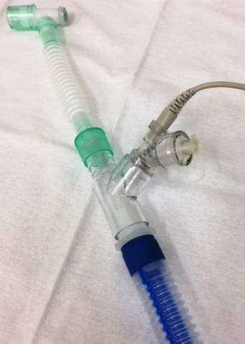

**Respiratorkrets med aktiv fukting:**

* Sett T-stykke mellom Y-stykket og fleksituben eller plasser den i fuktekammeret mellom kammer og inspirasjonsslange (innpust)
* Sett medikamentkammeret i T-stykket og åpne den
* Doser medikamentet eller saltvannet i henhold til legens forordning
* Lukk medikamentkammeret
* Trykk på den blå knappen på kontrollboksen
* Grønt lys indikerer at medikamentet forstøves
* Sjekk at medikamentet forstøves
* Ved manglende forstøving knips lett på medikamentbegeret med fingeren
* Aeroneb stopper automatisk etter ca. 30 minutter

**Etter behandling:**

* Ta vekk T-stykket og nebulizer fra slangesettet
* Fyll nebulizer med 1-3 ml sterilt vann
* Trykk på av-og-på knapp og la forstøveren gå ferdig
* La nebulizer lufttørke

Dette rengjør forstøveren for eventuelle medikamentrester